После выхода на пенсию россияне продолжают работать еще 7,5 лет
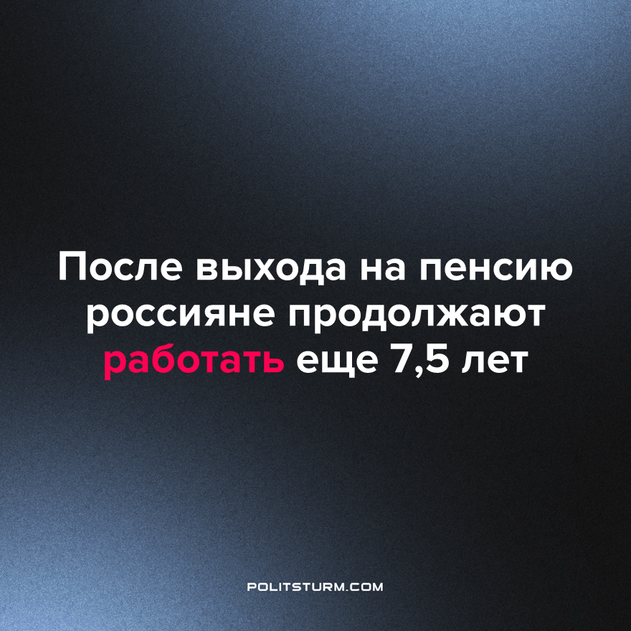

Оригинальная статья
2023-06-02
1 мин. на чтение

«После выхода на пенсию жители России продолжают работать в среднем в течение 7,47 года», – приводит данные Росстата РБК.
Там добавили, что граждане, получающие выплаты по инвалидности, продолжают работать в течение 11,82 лет после выхода на пенсию. У получателей досрочной трудовой или военной пенсии срок дополнительной трудовой деятельности составляет 7,5 лет. Пенсионеры по старости продолжают работать на протяжении 2,3 лет, заключил Росстат.
Пока отовсюду нам рассказывают об увеличении благосостояния населения, выходя на улицу мы видим иную картину. В том числе и пенсионеров, честно работавших долгие годы, которые ныне получают гроши, недостаточные даже на базовые нужды.
Покуда нынешний строй остаётся господствующим, уделом трудящихся будет выживание и обеспечение буржуазии с её непомерными амбициями и бездонными кошельками. Только идейно объединившись и организовавшись в партию, защищающую интересы трудящихся, рабочие смогут существенно изменить условия своей жизни.
Источник: URA.RU – «Росстат: после выхода на пенсию россияне продолжают работать еще 7,5 лет» от 23 мая 2023 г.

Оригинальная статья

